Sujets ES des épreuves Enseignement Scientifique
Session 2006 - Liban

Durée de l'épreuve : 1 h 30
Coefficient : 2

L'usage de la calculatrice est strictement interdit.
Le candidat traitera le thème obligatoire et un thème au choix parmi les deux proposés.

THEME OBLIGATOIRE

COMMUNICATION NERVEUSE

Cocaïne et synapses à dopamine

La plupart des études sur la cocaïne ont révélé que cette drogue perturbe le fonctionnement des synapses à dopamine, un neurotransmetteur cérébral. On cherche à préciser comment la cocaïne peut intervenir au niveau de ces synapses.

Document 1 :
Une sonde très fine est implantée dans une région bien précise du cerveau du rat et reliée à un système permettant de mesurer en permanence la concentration en dopamine extracellulaire (présente dans le liquide qui entoure les neurones). Le résultat ci-dessous a été obtenu chez des rats à qui on a injecté de la cocaïne :
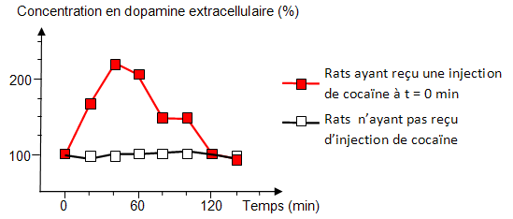
d'après The Journal of Neuroscience, 2001, Vol 21

Document 2 : Modèle de fonctionnement d'une synapse à dopamine
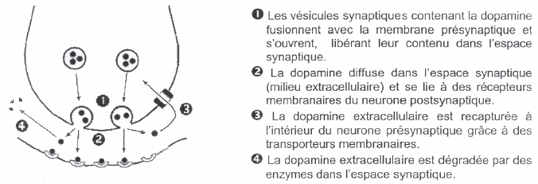
Première question (8 points)
Saisir des données et adopter une démarche explicative

Reliez les informations apportées par l'étude des documents pour proposer deux modes d'action possibles de la cocaïne au niveau de la synapse à dopamine.

Deuxième question (12 points)
Restituer des connaissances

Expliquez par quel mécanisme la morphine peut procurer une sensation de plaisir en modulant l'activité des neurones à dopamine dans le cerveau.
Votre réponse comportera un schéma fonctionnel du circuit neuronal concerné.
THEME AU CHOIX

ALIMENTATION, PRODUCTION ALIMENTAIRE, ENVIRONNEMENT
Un polluant de la chaîne alimentaire : le mercure

Document 1 : Le mercure dans les chaînes alimentaires

Le mercure est un élément naturellement présent dans le sol et les roches ainsi que dans les lacs, les cours d'eau et les océans. Au mercure provenant de ces sources naturelles s'ajoute le mercure rejeté dans l'environnement par les activités humaines.
Le mercure est absorbé par l'organisme à travers son tube digestif. Le méthylmercure* s'accumule alors dans les différents organes (foie, reins, cerveau). il met plus de temps à être éliminé par les organismes qu'à être absorbé.
Ce polluant, présent dans l'eau, se retrouve dans le plancton, lui-même ingéré par un herbivore, lui-même proie d'un supercarnivore. Chaque maillon de la chaîne consomme une grande quantité d'êtres vivants du maillon précédent.
* méthylmercure = forme assimilée du mercure

Document 2 : Présence de mercure dans les différents maillons d'une chaîne alimentaire

 | Plancton animal et végétal   | Invertébré aquatique (herbivore)   | Poisson prédateur (carnivore)   | Oiseau piscivore* (supercarnivore)  
facteur de concentration du méthylmercure* en référence à l'eau | 8 000 | 20 000 | 28 000 | 270 000
d'après Ifremer et BRGM
* piscivore = qui se nourrit de poissons

Première question (10 points)
Saisir des données et les mettre en relation

À partir des informations apportées par l'étude des documents :
- schématisez la chaîne alimentaire,
- dites pourquoi on parle d'accumulation de mercure (bioaccumulation) dans celle-ci et présentez les causes de cette bioaccumulation.

Deuxième question (10 points)
Restituer des connaissances

La production alimentaire (végétale et animale) doit permettre de nourrir six milliards d'hommes.
Après avoir cité des pratiques agricoles permettant d'augmenter la production végétale, exposez les conséquences possibles de certaines d'entre elles sur l'environnement et la santé humaine.

THEME AU CHOIX

PLACE DE L'HOMME DANS L'ÉVOLUTION

Relation de parenté entre quelques Vertébrés

Document 1 : Arbre phylogénétique simplifié montrant les relations de parenté entre le Lézards, le Crocodile et la Mésange

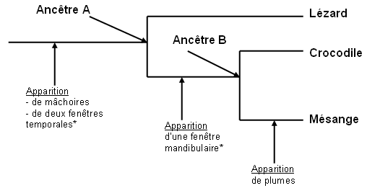
* Définitions :
Fenêtre temporelle = ouverture dans l'os temporal
Fenêtre mandibulaire = ouverture dans la mandibule

Document 2 : Schémas comparatifs du crâne du Lézard, du Crocodile et de la Mésange

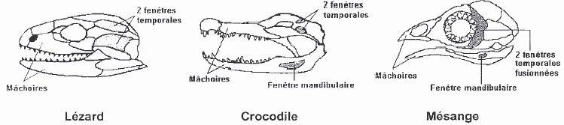
d'après le logiciel "Phylogène"

Première question (10 points)
Saisir des informations et les mettre en relation, adopter une démarche explicative

Justifiez la construction de l'arbre proposé dans le document 1 à partir de l'analyse des crânes schématisés dans le document 2.

Deuxième question (10 points)
Restituer des connaissances

La classification phylogénétique des Primates sépare la lignée humaine de la lignée des grands signes en se basant sur l'existence de caractères dérivés exclusifs à chaque lignée.
Exposez les caractères anatomiques propres à la lignée humaine qui permettent de classer un squelette fossile dans cette lignée et non dans celle des grands singes.

